Nome completo do(a) candidato(a)

TÍTULO DO PRÉ-PROJETO (até 3 linhas)

Pré-projeto de pesquisa apresentado ao curso de Mestrado/Doutorado do Programa de Pós-Graduação em Engenharia Elétrica da Universidade Federal de Santa Maria (UFSM, RS).

Santa Maria, RS
Mês e ano.

OBJETIVOS

Descrever os objetivos gerais e específicos do pré-projeto ou formular as hipóteses que justifiquem o tema. Delimitar objetivamente os objetivos do trabalho proposto, incluindo os resultados esperados, destacando os impactos científico, tecnológico e social gerados pelo trabalho.

MOTIVAÇÃO

O pré-projeto de mestrado é limitado a 5 (cinco) páginas incluindo a capa.
O pré-projeto de doutorado é limitado a 10 (dez) páginas incluindo a capa.
Este documento deverá conter pelo menos a motivação, a justificativa, os objetivos e as referência bibliográficas. Fonte “arial” tamanho “12”, espaçamento de linhas “1,5”.
Apresentar uma contextualização demonstrando que o tema possui relevância científica e importância tecnológica, aderência do tema proposto à área de concentração do programa e à linha de pesquisa do possível orientador.
Mostrar as motivações pessoais para você estudar o tema, e como sua formação e experiência profissional pregressa se correlacionam com o tema proposto.

JUSTIFICATIVA

Apresentar a justificativa da proposta deste pré-projeto para ingresso no curso de Mestrado/Doutorado em Engenharia Elétrica.
Apresentar uma breve revisão da literatura científica e tecnológica mostrando o estado da arte do tema. Destacar aderência do tema proposto às áreas de pesquisa do possível orientador e à linha de pesquisa do programa.
Abaixo exemplo de posicionamento, título e fonte de figura.

Figura 1 – Exemplo de figura

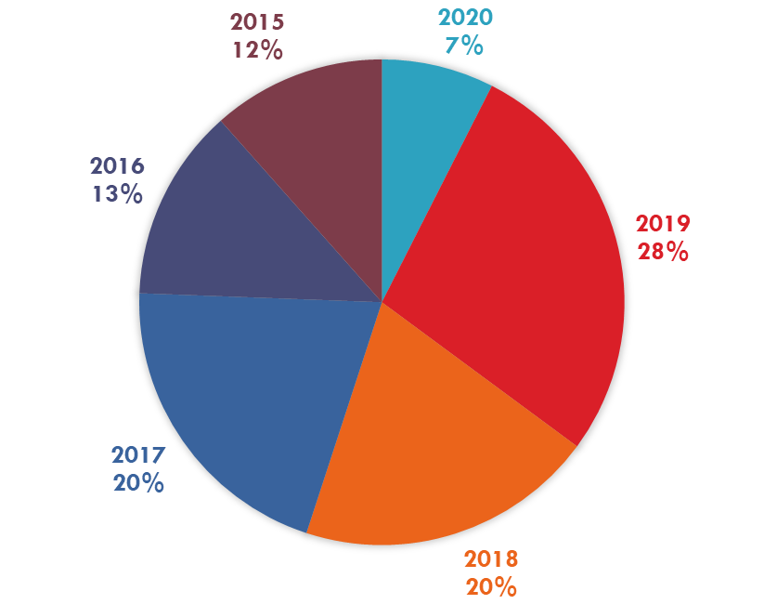

Fonte: Autor.

Abaixo exemplo de posicionamento, título e fonte de tabela.

Tabela 1 – Exemplo de tabela

Ano | Quantidade | Valor (R$)
2013 | 347 | 121
2014 | 405 | 103
2015 | 405 | 121
2016 | 462 | 153
2017 | 449 | 157
2018 | 507 | 150
2019 | 419 | 143
Total | 2.994 | 948
Média | 427,71 | 135,43

Fonte: Autor.

METODOLOGIA

a. Etapas
Apresentar as etapas proposta para a pesquisa, incluindo breve descrição das atividades a serem realizadas em cada etapa.

b. Cronograma
Apresentar uma tabela com o cronograma para execução das atividades propostas no item a.

RECURSOS NECESSÁRIOS

a. Capital
Descrever a infraestrutura e os equipamentos necessários para a realização da pesquisa.

b. Custeio
Apresentar uma estimativa dos custeio necessários para a realização do trabalho, incluindo materiais de consumo, serviços contratados, diárias e despesas de locomoção, taxas para participação em eventos, entre outros.

c. Fonte de financiamento
Descrever quais as fontes possíveis para financiar os recursos necessários.

REFERÊNCIAS

Neste campo devem ser incluídas, no formato abaixo e seguindo a norma MDT (disponível em https://www.ufsm.br/app/uploads/sites/553/2019/04/Manual_de_Dissertacoes_e_Teses-2015.pdf), referências contendo artigos publicados em periódicos nacionais e/ou internacionais, teses, dissertações, publicações em congressos, revistas, livros, e outras publicações pertinentes.

ASSOCIAÇÃO BRASILEIRA DE NORMAS TÉCNICAS. NBR6023: informação e documentação - referências - elaboração. Rio de Janeiro, 2002.

ANEEL – AGÊNCIA NACIONAL DE ENERGIA ELÉTRICA. Regulação dos Serviços de Distribuição. Disponível em: https://www.aneel.gov.br/regulacao-dos-servicos-de-distribuicao. Acesso em: 03 set. 2020.

______. Procedimentos de Distribuição de Energia Elétrica no Sistema Elétrico Nacional – PRODIST. 2016. Disponível em: https://www.aneel.gov.br/prodist. Acesso em: 14 set. 2020.

